**РОСЖЕЛДОР**

**ФЕДЕРАЛЬНОЕ ГОСУДАРСТВЕННОЕ БЮДЖЕТНОЕ ОБРАЗОВАТЕЛЬНОЕ УЧРЕЖДЕНИЕ**

**ВЫСШЕГО ОБРАЗОВАНИЯ**

**СИБИРСКИЙ ГОСУДАРСТВЕННЫЙ УНИВЕРСИТЕТ**

**ПУТЕЙ СООБЩЕНИЯ (СГУПС)**

|  |  |  |  |
| --- | --- | --- | --- |
| **К защите:** |  |  | |
| **Заведующий кафедрой** | **Информационные** | |
| **технологии транспорта** | | |
|  | д-р техн. наук, проф. | |
|  |  | В. И. Хабаров | |
| *подпись* |  | *инициалы, фамилия* | |
|  |  |  | |
| *дата* |  |  | |

**ВЫПУСКНАЯ КВАЛИФИКАЦИОННАЯ РАБОТА (БАКАЛАВРСКАЯ РАБОТА)**

|  |  |  |  |  |  |  |
| --- | --- | --- | --- | --- | --- | --- |
| **Тема:** | Разработка мобильного приложения для обмена сообщениями | | | | | |
|  | в режиме реального времени для студентов ФБИ | | | | | |
|  | |  | БР.БПИ.12.2022 |  |  |
|  | |  | *шифр документа* |  |  |

|  |  |  |  |  |  |  |
| --- | --- | --- | --- | --- | --- | --- |
|  |  | **Выполнил** |  |  |  | **Руководитель** |
|  |  | Н. А. Рыбакова |  |  |  | канд. техн. наук, ст. преп.  А. А. Попков |
| *подпись* |  | *инициалы, фамилия* |  | *подпись* |  | *инициалы, фамилия* |
|  |  |  |  |  |  |  |
| *дата* |  |  |  | *дата* |  |  |

|  |  |  |  |  |
| --- | --- | --- | --- | --- |
| **Консультанты по разделам** |  |  |  |  |
| 1 |  |  |  |  |
|  |  |  |  |  |
| 2 |  |  |  |  |
|  |  |  |  |  |
| 3 |  |  |  |  |
|  |  |  |  |  |
| Нормоконтролер работы |  |  |  | ст. преп.  Т. А. Распопина |
|  |  | *подпись* |  |  |
|  |  |  |  |  |
|  |  | *дата* |  |  |

**2022 г.**

**СИБИРСКИЙ ГОСУДАРСТВЕННЫЙ УНИВЕРСИТЕТ**

**ПУТЕЙ СООБЩЕНИЯ (СГУПС)**

Факультет: Бизнес-информатики

Кафедра: Информационные технологии транспорта

Направление: 09.03.03 «Прикладная информатика»

Профиль: Корпоративные информационные системы на транспорте

|  |  |
| --- | --- |
|  | ***УТВЕРЖДАЮ****: зав. кафедрой «Информационные технологии транспорта»*  д-р техн. наук, проф.  В. И. Хабаров |
|  | *«____»__________ 2022 г.* |

**З А Д А Н И Е**

**на выполнение выпускной квалификационной работы**

|  |  |  |  |
| --- | --- | --- | --- |
| студенту | Рыбаковой Наталье Андреевне | | |
|  |  | | |
| 1. Тема «Разработка мобильного приложения для обмена сообщениями в режиме реального времени для студентов ФБИ» утверждена приказом № 203/с от « 30 » мая 2022 г. | | | |
| 2. Задание выдано «12» июня 2022 г. | | | |
| 3. Срок сдачи законченной работы на кафедру «20» июня 2022 г. | | | |
| 4. Исходные данные: данные, полученные в ходе прохождения преддипломной практики | | | |
| 5. Содержание расчетно-пояснительной записки | | | |
| Наименование разделов и вопросов | | Примерное количество страниц | График (сроки) выполнения |
| Введение | | 1 | 13.05.2022 |
| Аналитическое исследование | | 5 | 13.05.2022 |
| Проектирование информационной системы | | 13 | 15.05.2022 |
| Создание приложения | | 37 | 28.05.2022 |
| Заключение | | 1 | 01.06.2022 |

6. Содержание и объемы графической части

|  |  |  |
| --- | --- | --- |
| Наименование графического документа (чертежа, схемы, графика) | Количество  листов  формата А1 | График  (сроки)  выполнения |
| Презентация PowerPoint | 15 | 05.06.2022 |

7. Консультанты по разделам

|  |  |  |
| --- | --- | --- |
| Наименование  раздела | Фамилия, И. О.  консультанта | Подпись консультанта,  дата выдачи задания |
|  |  |  |

|  |  |  |
| --- | --- | --- |
| Руководитель |  | А. А. Попков |
|  | *(подпись, фамилия, И.О.)* |  |
| Задание к использованию принял |  | Н. А. Рыбакова |
|  | *(подпись студента)* |  |

УДК 004.41

**АННОТАЦИЯ**

В работе страниц 55, рисунков 42, таблиц 2, источников 15.

Ключевые слова: *мессенджер, чат, коммуникации, мгновенный обмен сообщениями, СГУПС, swift, ios, база данных.*

Данная выпускная квалификационная работа посвящена созданию мобильного приложения для мгновенного обмена сообщениями между студентами и преподавателями.

Цель работы – повышение эффективности учебного процесса.

Результат проведенной работы – проведен анализ необходимости внедрения мессенджера в образовательную систему. Было разработано мобильное приложение на базе операционной системы iOS.

**ABSTRACT**

In the work of pages 55, figures 42, tables 2, sources 15.

Keywords: *messenger, chat, communications, instant messaging, SSUPS, swift, ios, database.*

This final qualifying work is devoted to the creation of a mobile application for instant messaging between students and teachers.

The purpose of the work is to increase the efficiency of the educational process.

The result of the work carried out is an analysis of the need to introduce a messenger into the educational system. A mobile application based on the iOS operating system was developed.

**ОПРЕДЕЛЕНИЯ, ОБОЗНАЧЕНИЯ И СОКРАЩЕНИЯ**

SMS – служба коротких сообщений.

СМИ – средства массовой информации.

СГУПС – Федеральное государственное бюджетное образовательное учреждение высшего образования «Сибирский государственный университет путей сообщения».

ФБИ − факультет «Бизнес-информатика».

ПО – программное обеспечение.

ИС – информационная система.

ОС – операционная система.

Мессенджер – это новый способ коммуникации между людьми, вне зависимости от географических особенностей, посредством обмена мгновенными сообщениями.

**СОДЕРЖАНИЕ**

Введение 6

1 Описание предметной области 9

1.1 Основные термины и определения, функции и характеристики 9

1.2 Этапы становления мессенджер-коммуникации, анализ существующих разработок 13

1.3 Связь с предметной областью 17

1.4 Описание предмета и объекта исследования, постановка задачи на проектирование 18

2 Проектирование приложения 20

2.1 Обоснование выбора средств разработки 20

2.2 Функциональные характеристики и требования 24

2.3 Проектирование системы 24

3 Разработка и описание работы приложения 28

3.1 Разработка интерфейса 28

3.1.1 Разработка экрана авторизации 28

3.1.2 Разработка меню TabBar 30

3.1.3 Разработка экрана поиска собеседника и экрана с чатами 31

3.1.4 Разработка экрана профиля 33

3.1.5 Разработка экрана справочника 34

3.1.6 Разработка экрана диалога 35

3.2 Составление базы данных и разработка серверной части 37

3.3 Авторизация 40

3.4 Реализация функционала экранов 42

3.5 Реализация функции обмена сообщениями между пользователями 44

3.6 Руководство пользователя 45

3.6.1 Описание работы приложения 45

3.6.2 Аварийные ситуации 50

Заключение 52

Список использованных источников 53

# **ВВЕДЕНИЕ**

В эпоху стремительного развития технологий, социальных медиа, а также внедрения смартфонов и других гаджетов в обыденную жизнь людей различного возраста и социального статуса, стало необходимо совершенствовать учебный процесс и упрощать жизнь студентов и преподавателей. Возможность формирования собственного контента и обмена информацией различного характера в режиме реального времени позволила социальным медиа стать неотъемлемой частью жизни человека, приобретая новые виды и формы.

Тенденции, формирующиеся в рамках широкого распространения информационных технологий, говорят об актуальных сегодня мобильных приложениях – мессенджерах.

Постиндустриальная инфокоммуникационная среда обеспечивает огромные возможности для реализации многочисленных и мощных баз данных с различными функциональными возможностями, легкость распространения информационного потока из различных баз, простоту ее модификации, копирования и так далее. И все это, наряду с тем, что количество пользователей социальных сетей и мессенджеров составляет уже около миллиарда человек [1].

Сейчас мессенджеры используются не только в целях общения и коммуникации между людьми, но и многие компании используют так называемые «корпоративные мессенджеры», которые позволяют определенным группам лиц объединяться в рабочие группы и разграничивать личную и рабочую жизнь, посредством использования разных приложений для общения. В этом и заключается актуальность данной выпускной квалификационной работы, так как университеты также нуждаются в более удобном способе общения между студентами и преподавателями.

Также, на сегодняшний день, в связи с ситуацией в стране, стало понятно, что дистанционное обучение постепенно будет входить в нашу жизнь. Поэтому, для более удобной коммуникации между студентами и преподавателями, было решено сделать мессенджер, в котором каждый студент сможет связаться с преподавателем, и наоборот.

В ходе выпускной квалификационной работы (ВКР) разрабатывается проект мобильного приложения, с помощью которого будет осуществляться мгновенный обмен сообщениями в режиме реального времени между обучающимися и сотрудниками факультета «Бизнес-информатика».

Цель работы: создание мобильного приложения для мгновенного обмена сообщениями между студентами и преподавателями для ФБИ.

Задачи работы:

* представить обзор мессенджеров;
* выявить недостатки уже имеющегося решения для обмена сообщениями;
* прописать основной функционал приложения;
* реализовать авторизацию пользователей;
* реализовать поиск пользователя для отправки сообщений;
* реализовать систему уведомлений;
* осуществить возможность обмена сообщениями между преподавателями и студентами;
* реализовать справочник с информацией о факультете и кафедрах преподавателей.

Предметом исследования являются различные мессенджеры.

Степень разработанности в литературе (основные авторы): теории и практики PR-деятельности: Л.Г. Безумова, Ф.Ю. Вирин, Г.П. Бакулев и другие; теоретический аспектов изучения мессенджер-коммуникации: Т. Клименко, Манукова Е.Ю., Д.В. Соколова; П.В. Колозариди, «Мессенджеры в городской среде: гибридные формы и новые практики».

В работе используется метод научного описания, обобщения, сопоставления и классификации эмпирического материала. А также метод аналогий, метод графического представления информации.

Практическая значимость работы состоит в возможности внедрения результатов исследования в деятельность СГУПС в целях подготовки и реализации мер, направленных на совершенствование информационной системы.

Используемые источники: в качестве источников информации использовались научные статьи, учебная и периодическая литература, сайт учреждения, техническая документация.

Структура работы: выполненная работа состоит из введения, основной части из трёх глав (теоретической, аналитической и практической), заключения, списка литературы и приложений.

Средства и методы данной дипломной работы являются: системный анализ, моделирование данных информационной системы, моделирование БД. Код программы построен с помощью стандартов объектно-ориентированного подхода к программированию, приложение полностью реализовано с помощью языка программирования SWIFT, с подключением к базе данных Firebase.

Практическая значимость данного исследования и проектирования заключается в том, что результаты данной работы могут частично или полностью применяться в учебных организациях и выполнять функцию совершенствования деятельности и увеличения продуктивности рабочего процесса.

1. **Описание предметной области**
   1. **Основные термины и определения, функции и характеристики**

Мессенджер – службы мгновенных сообщений, программы онлайн-консультанты и программы-клиенты для обмена сообщениями в реальном времени через Интернет. Могут передаваться текстовые сообщения, звуковые сигналы, изображения, видео, а также производиться такие действия, как совместное рисование или игры. Многие из таких программ-клиентов могут применяться для организации групповых текстовых чатов или видеоконференций [1].

Мессенджер – сервис мгновенного обмена сообщениями, действующий на базе программируемого приложения с помощью интернет-подключения [2].

Также Головко А. С, давая определение, отмечает в своей статье

«Мессенджеры как инструмент Relationship marketing в продвижении спортивного клуба», что «мессенджеры – это новое поколение сервисов мгновенных сообщений, ориентированные на мобильные устройства», акцентируя внимание на особенностях функционирования систем обмена мгновенными сообщениями, которые сегодня ориентированы на мобильные устройства и смартфоны [2].

Обобщая данные различными авторами и исследователями определения мессенджера, можно сказать, что основной целью функционирования систем мгновенными сообщениями является предоставление возможности коммуникации между пользователями.

Чат(от английского to chat – болтать) – взаимодействие группы пользователей мессенджера в режиме онлайн при помощи создания отдельной беседы. Как правило, такие чаты объединяют пользователей с общими целями, интересами для разрешения определенных задач и поддержания коммуникативных связей, не направленных на решение маркетинговых стратегий [3].

Секретный чат. Под влиянием общей тенденции сохранении безопасности своих данных в глобальной сети, в мессенджерах появляются секретные чаты, где защищённость данных пользователей обеспечивается при помощи end-to-end-шифрования. Доступ к секретным чатам осуществляется только с того устройства, с которого вход в чат был выполнен впервые, а по истечению определенного времени (таймер задает пользователь) сообщения автоматически удаляются.

Публичный чат/ паблик–чат (от английского public – общественность)– чат компании, где публикуются последние актуальные новости организации и где пользователи (целевая аудитория) могут оставлять свои отзывы, комментарии и взаимодействовать прямо в чате.

Публичный канал – фактически страница компании, её представленность в мессенджере, содержание которой может увидеть каждый пользователь, однако не имеет возможности прокомментировать и оставить свой отзыв. Аналогией каналов в некоторых мессенджерах являются публичные аккаунты (от английского account – профиль, учётная запись), как, к примеру, в мессенджере Viber [4].

Создание чатов привлекает большое количество пользователей, что формирует постоянный поток информации, нуждающейся в структуризации и последовательности. Здесь же и возникает потребность в создании чат-ботов.

Чат–бот/робот/бот(английского bot, сокращение от чешского – robot) – специальная автоматизированная программа, выполняющая по заданному алгоритму различные действия через интерфейсы, предназначенные для пользователей. Сегодня многие компании используют в работе с мессенджерами именно боты. Так, российский банк АО «Альфа Банк» внедрил в мессенджере Telegram бот ([@alfabankbot](tg://resolve/?domain=alfabankbot)), при использовании которого пользователь сможет найти ближайший банкомат, отделение банка и получить помощь с навигацией и поиском по сайту банка.

Безусловно, в условиях высокой популярности таких платформ для современной коммуникации, как мессенджеры, становится важным определение их технических и функциональных отличий от других средств коммуникации.

В современное время мессенджер – это многофункциональная телефонная книга, с контактами которой пользователь может не только совершать звонки и обмениваться сообщениями, но также передавать какую-либо визуальную, аудио, аудиовизуальную информацию, создавать группы для общения (чаты) и получать большой объем нужной информации с помощью ботов, каналов посредством интернета. Одним из явных преимуществ здесь выступают простота интерфейса (напоминающего телефонную книгу, защита персональных данных, общение пользователей наедине друг с другом и закрытость от рекламодателей), а также бесплатность (скачать мессенджер может любой обладатель телефона, операционная система которого поддерживает данную программу) [5].

Относительно функциональных особенностей Манукова Е. Ю. в своей работе «Использование сервисов мгновенного обмена сообщениями в современной массовой коммуникации» говорит, что основным традиционным функционалом практически всех мессенджеров выступают [3]:

* чат (текстовый, голосовой и видео чат);
* передача файлов;
* инструменты для совместной работы в режиме реального времени;
* напоминания и оповещения;
* звонки на компьютер;
* возможность отправки SMS;
* хранение истории общения с контактами;
* индикация сетевого статуса присутствия собеседников (в сети или отсутствует), занесенных в список контактов.

Мессенджеры меняют, в частности, и модели коммерческих коммуникации, обеспечивая новый, более функциональный способ коммуникации с потребителями, но не исключают другие. И потому, рассматривая структурно-коммуникативные характеристики мессенджеров, можно отметить следующие черты [3]:

* + мобильный номер. В качестве регистрации в мессенджерах указывается номер мобильного телефона пользователя. Наличие такой клиентской базы позволяет компаниям, взаимодействующим со своей аудиторией посредством мессенджеров, установить более надёжный и долгосрочный контакт, чем электронная почта, так как её проще сменить;
  + мгновенные уведомления. Практически каждый мессенджер имеет функцию напоминания о появлении новых сообщениях, так называемые уведомления. Потому можно быть уверенным, что напоминание дойдёт до собеседника и сообщение будет прочитано;
  + приватность. Как уже говорилось прежде, системы мгновенного обмена сообщениями между пользователями обеспечивают приемлемый уровень приватности для личных обращений к контакту, что отличает коммуникацию в социальных сетях или на открытых площадках, которые априори рассматриваются как доступные;
  + простота в использовании мессенджеров. Также мобильное приложение можно легко настроить для личного удобства. Затраты на рассылку информации в мессенджерах намного меньше, чем по СМС и электронной почте;
  + поддержка пользователя круглосуточно. Если речь идёт не о межличностной коммуникации, то здесь есть возможность постоянного общения специалистов в мессенджерах как в режиме реального времени, так и с отложенными ответами;
  + различные варианты отправляемого контента. Мессенджеры предоставляют возможность делиться не только обычными текстовыми сообщениями, но и передавать различные аудио, видео и фото материалы, данные местонахождения. И главным преимуществом здесь выступают звонки, не требующие оплаты.

Сочетание информационных и технологических тенденций подводит к формированию более личной связи человека (пользователя) с брендом (и со СМИ в том числе). Прямое взаимодействие посредством мессенджеров с клиентом/читателем обеспечивает более высокий уровень доверия к той информации, которую СМИ, компании подают общественности, а, значит, и формирует иные модели поведения и влияния на такого потребителя [6].

* 1. **Этапы становления мессенджер-коммуникации, анализ существующих разработок**

С приобретением сетью Интернет в конце 1990-х годов статуса общедоступной, появились и возможности её освоения и использования всех полезных ресурсов.

Создавались различные интернет-платформы, позволяющие передавать информацию различного объема вне зависимости от её характера неопределенному количеству пользователей, обмениваться фотоматериалами, видео и аудио файлами.

И так одними из первых получили свое развитие программы по быстрому обмену сообщениями [7].

История мессенджеров датируется еще с конца XX в. В 1996 году израильскими подростками была основана компания Mirabilis, разработавшая программу ICQ, интерфейс которой показан на рисунке 1.1.

Считается, что история мессенджеров в их современном понимании началась именно в это время, с появлением ICQ. Но на самом деле идея общения в реальном времени с использованием компьютера возникла сразу же после появления первых сетей в 60-х годах.

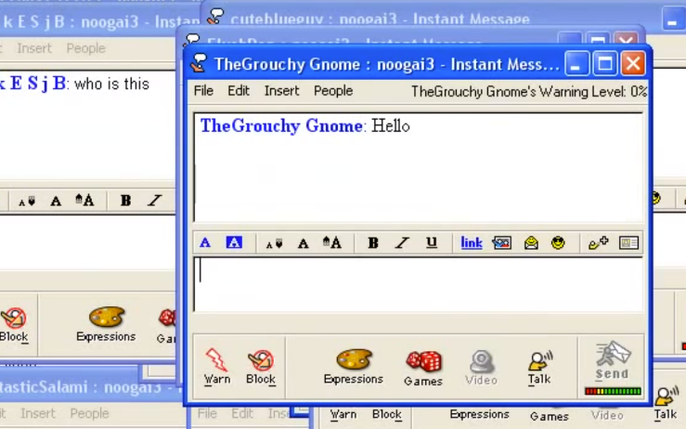

Рисунок 1.1 – Интерфейс первого мессенджера

Это одна из первых систем, позволяющих в режиме реального времени обмениваться сообщениями на больших расстояниях. С 2004 года стало возможным использование ICQ с мобильных телефонов пользователей, при помощи приложения Jimm. Мессенджер ICQ до конца 2000-х оставался самым популярным приложением для общения в режиме реального времени. Однако, с появлением социального сервиса WhatsApp в 2009 году, аудитория ICQ снизилась на 35 %, что составило 17,6 миллиона человек [8].

Украинский эмигрант Ян Кум в 2009 году создал сервис, который показывал статус всех контактов в телефонной книге пользователя. Сервис WhatsApp не был востребован среди пользовательской аудитории из-за функциональной ограниченности. Однако, после некоторых обновлений данного приложения, в частности, появления push-уведомлений и реализации возможности обмена сообщениями, аудитория WhatsApp за несколько недель выросла до 250 тысяч пользователей.

Вместе с тем развиваются и становятся повсеместными различные мессенджеры, позиционирующие свои уникальные функциональные свойства – от совершения звонков до обмена аудио, фото, видео материалами [9].

Каждый новый мессенджер, появляющийся на различных платформах, дабы быть конкурентно способным, должен был представить уникальные функциональные новшества. Это можно наблюдать на примере системы Viber, интерфейс представлен на рисунке 1.2.

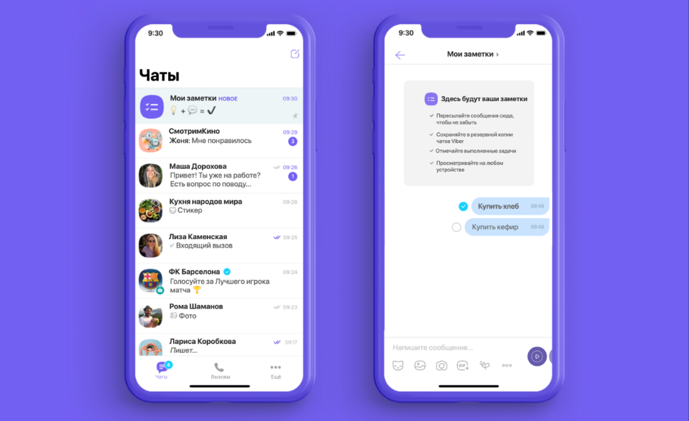

Рисунок 1.2 – Интерфейс мессенджера Viber

Viber был создан в конце 2010 года и стал первым мессенджером с возможностью совершения бесплатных звонков посредством мобильного интернета. Позднее и другие мессенджеры подключили себе данную функцию. Так, в Азии стали популярными мессенджеры Line и KakoTalk, востребованность которых обусловлена доступностью для различного населения и малым затратами [10].

Техническое оснащение мессенджеров не стояло на месте. К примеру, в 2014 году китайский сервис WeChat запустил и видео разговоры. WeChat считается полноценной социальной сетью в Китае, наравне с Facebook и Twitter, поскольку заменяет собой подвергающуюся постоянному давлению социальную сеть Weibo [4].

Системы мгновенного обмена сообщениями позволяют взаимодействовать друг с другом не только в формате диалога, но и при помощи создания чата пользователей, объединенных какими-либо интересами, целями и так далее.

С момента создания первого мессенджера прошло больше 20 лет. Эта форма виртуальной коммуникации претерпела большие изменения, стала общедоступной и многофункциональной, что обуславливает и те тенденции, которые формируют мессенджеры сегодня в мире социальных медиа.

Также, в ходе выполнения данной работы были выделены несколько корпоративных мессенджеров, которые наиболее востребованы сейчас для общения студентов и преподавателей:

* moodle. Система управления курсами (электронное обучение), также известная как система управления обучением или виртуальная обучающая среда. Является аббревиатурой от английского Modular Object-Oriented Dynamic Learning Environment (модульная объектно-ориентированная динамическая обучающая среда). Представляет собой свободное (распространяющееся по лицензии GNU GPL) веб-приложение, предоставляющее возможность создавать сайты для онлайн-обучения. Первая версия написана 20 августа 2002 года. Данный сервис является основным в обучении. К сожалению, функция мессенджера является не совсем удобной. Отсутствуют уведомления о пришедшем сообщении и интерфейс неудобен для пользователя;
* почта. Mail.Ru — служба электронной почты, основная служба портала Mail.ru, принадлежащего компании VK. Данная площадка также имеет высокую популярность у пользователей, обучающихся и работающих в высших учебных заведениях. Данный сервис является не совсем удобным, так как сообщения могут попасть в «Спам» и, скорее всего, пользователь потеряет сообщение;
* другие мессенджеры. Обычно, помимо вышеуказанных сервисов, студенты и преподаватели пользуются другими мессенджерами, такими как WhatsApp, Viber, Telegram. Данные информационные системы являются достаточно удобными для передачи информации между пользователями, однако многие пользователи используют данные мессенджеры не только для обучения, но и для работы или просто общения с друзьями и родственниками. Это затрудняет общение, так как контакты могут затеряться в списке других.

В ходе сравнения данных сервисов были выделены основные недостатки, которые усложняют процесс общения:

* использование личных данных пользователя;
* в контакт-листе мессенджеров присутствуют контакты, которые не имеют отношения к учебной среде, например, родственники и друзья;
* студенты/преподаватели часто пользуются разными приложениями для обмена информацией.

Таким образом, было решено создать приложение, которое будет обладать основным функционалом привычного для всех мессенджера. В котором будут отсутствовать некоторые ненужные функции, так как разрабатываемое мобильное приложение будет использоваться в учебных целях.

* 1. **Связь с предметной областью**

При наличии большого количества средств взаимодействия компаний со своей целевой аудиторией как в оффлайн, так и онлайн режиме, сегодня внимание компаний, корпораций и СМИ привлекают именно мессенджеры. И такой интерес обусловлен множеством факторов, связанных с повсеместным развитием и внедрением Интернета.

Мессенджер-коммуникация сегодня становится одной из самых актуальных тенденций. Для поддержания статуса «современной» организация прибегает к своей представленности в мессенджерах [12].

Одним из главных преимуществ их пользования является то, что мессенджерами нового поколения выступают средства обмена мгновенным сообщениями, функционирующие, фактически, на мобильных устройствах пользователей. Этот фактор предполагает постоянное присутствие пользователя в мессенджере. Об этом говорит исследование, проводимое агентством мобильного маркетинга GoMobile. Так, российский пользователь отводит мобильному интернету интернета 90-125 минут в сутки. В то время как на категорию «мессенджеры и социальные сети» приходится 120 минут личного времени пользователя в сутки, 60 % этого времени составляет время при использовании смартфона [13].

Но сейчас, во время пандемии, мессенджеры стали актуальны не только в коммерческих целях. В целях безопасности студентам и преподавателям приходится оставаться дома. Поэтому, на данный момент, создание мессенджера для коммуникации в учебных целях является актуальным решением данной проблемы.

* 1. **Описание предмета и объекта исследования, постановка задачи на проектирование**

Объектом разработки информационной системы является Сибирский государственный университет путей и сообщения.

По ходу выполнения дипломного проекта была поставлена задача разработать систему оперативного обмена сообщениями, изображениями внутри определенной группы пользователей – студентами и преподавателями.

До того, как начать реализовывать приложение, необходимо определить цель данного проекта. Уменьшение времени на поиск нужного преподавателя или студента, а также оповещение о новом сообщении значительно упростит и ускорит процессы, которые без данного приложения займут много времени. Также все рабочие номера телефонов и почты будут доступны студентам ФБИ (номер деканата, рабочая почта преподавателя) в разделе «Справочник», что тоже значительно облегчит процесс обучения.

Далее следует определить задачи проекта. Задачи – определенные результаты, которые необходимы для решения проблем.

Задачи проекта:

* простой и интуитивно понятный интерфейс;
* оптимизация;
* отказоустойчивость;
* сокрытие личных данных пользователя.

Основной задачей данной дипломной работы можно считать реализация отказоустойчивого мобильного приложения для обмена сообщениями между студентами и преподавателя. Данную задачу можно представить в виде следующих подзадач:

1. Разработка интерфейса приложения, определение основного функционала.
2. Составление базы данных.
3. Разработка серверной части.
4. Реализация авторизации пользователя.
5. Осуществление функции отправки сообщения.

Основные возможности информационной системы:

* авторизация пользователя в системе;
* отправка текстовых сообщений, а также изображений;
* обновление данных в режиме реального времени обеспечения быстрого получения и отправки сообщений;
* возможность изменения стандартного изображения пользователя на собственное;
* возможность поиска нужного человека по имени, фамилии или отчеству;
* хранение переписки между пользователями.

1. **Проектирование приложения**
   1. **Обоснование выбора средств разработки**

В работе над реализацией программного продукта использованы язык программирования Swift 5.5 на платформе Xcode.

Xcode – интегрированная среда разработки (IDE) программного обеспечения для платформ macOS, iOS, watchOS и tvOS, разработанная корпорацией Apple. Xcode включает в себя большую часть документации разработчика от Apple и Interface Builder – приложение, использующееся для создания графических интерфейсов.

Xcode состоит из редактора, компилятора и других инструментов, необходимых для разработки надежных и эффективных приложений. Он может быть настроен таким образом, чтобы программист мог соответствующим образом изменить его. Конструктор интерфейсов, предоставляемый Xcode, очень полезен для создания графических пользовательских интерфейсов без большого количества кода. Он обеспечивает связь между элементами управления пользовательского интерфейса и реализованным кодом. IDE также содержит документацию разработчика Apple, которая полезна для программистов [14].

Еще одним преимуществом Xcode является то, что он обеспечивает управление версиями через GIT и подверсии. Распределенные команды могут легко выполнять операции ветвления и слияния. Легко сравнить две версии файла, просмотреть журнал фиксации и узнать, кто использовал редактор версий для внесения изменений в код. Это также легко проверить с помощью тестирования.

Xcode лучше всего работает как интерфейс с одним окном. Он предоставляет универсальные двоичные файлы, которые позволяют запускать программное обеспечение на платформах PowerPC и Intel. Xcode поддерживает языки программирования C, C ++, Java, Objective C и многие другие. В целом, это богатая и мощная среда с необходимыми инструментами для разработки приложений для Mac, iPhone, IPad, Apple Watch.

Язык программирования Swift – открытый мультипарадигмальный компилируемый язык программирования общего назначения. Создан компанией Apple в первую очередь для разработчиков iOS и macOS (в настоящий момент вышел за рамки этих ОС). Swift работает с фреймворками Cocoa и Cocoa Touch и совместим с основной кодовой базой Apple, написанной на Objective–C. Swift задумывался как более лёгкий для чтения и устойчивый к ошибкам программиста язык, нежели предшествовавший ему Objective-C [7]. Программы на Swift компилируются при помощи LLVM, входящей в интегрированную среду разработки Xcode 6 и выше. Swift может использовать Objective–C, что делает возможным использование обоих языков (а также С) в рамках одной программы [7].

Одним из преимуществ языка Swift является его простота в использовании. Apple любит минимализм. Таким образом, Swift имеет простой синтаксис, который легко читать и записывать. Swift легко понятен разработчикам, которые понимают другие языки. Этот факт имеет решающее значение при разработке приложений для нескольких платформ.

Кроме того, этот язык вполне безопасен. Еще одним преимуществом Swift является его функциональная безопасность. Этот статически типизированный язык позволяет программистам быстро находить ошибки и исправлять их еще до компиляции. Более того, используя нулевые указатели, разработчики могут избавиться от ошибок компиляции, вызванных нулевыми ссылками.

Кроме того, язык Swift имеет автоматическое управление памятью. Автоматический подсчет ссылок позволяет независимо контролировать и управлять памятью приложения. Теперь разработчикам не нужно тратить время на то, чтобы делать это самим. В результате сокращается время на создание приложения.

Он имеет открытый исходный код. Swift представила открытый исходный код в 2015 году. Этот инцидент сильно повлиял на популярность языка. В 2015 году он стал любимым языком пользователей Github и занял второе место в 2016 году.

Язык Swift обладает большим потенциалом. Поскольку Swift теперь имеет открытый исходный код, Apple сделала шаг к тому, чтобы сделать его кроссплатформенным. Теперь он доступен в Linux. Apple также пообещала, что она будет доступна в Windows. Технологический гигант IBM также внес огромный вклад в развитие языка. Компания представила тестовую среду Swift (sandbox) и предоставила ее в облаке. Таким образом, серверная часть Swift может быть интегрирована с большим количеством серверных инструментов [15].

Конечно, стоит отметить, что этот язык программирования функционально совместим. Благодаря интеграции с библиотекой времени выполнения Objective–C вы можете писать программы на Swift, C, Objective–C и C++ одновременно.

Несмотря на свой небольшой возраст, язык Swift для iOS и macOS быстро набирает популярность. Выделим основные его преимущества [7]:

* открытый исходный код. Технология полностью находится в руках сообщества. Пользователи участвуют в разработке языка, создают дополнительные библиотеки, устраняют ошибки и помогают переносить готовые приложения за пределы целевой операционной системы. Сообщество серьезно продвигает YAP Swift;
* высокая производительность. Язык работает быстро и не требует много ресурсов. Несмотря на то, что язык продвинутый, он работает очень быстро. Apple утверждает, что инструмент в 2,6 раза быстрее своего предшественника Objective–C, а по сравнению с Python 2.7 прирост скорости составляет 8,4 раза. Цель разработчиков – сделать Swift быстрее, чем C++;
* на рынке существует большой спрос. Даже новичок в области быстрого развития со средним опытом и инвестиционным портфолио может легко найти работу на сайте по подбору персонала или создать свой собственный проект и заработать много денег. Нет никаких оснований полагать, что эта ситуация ухудшится в ближайшие годы;
* абсолютно безопасно. На этапе разработки Swift получил множество решений, которые сделали его более безопасным, чем его предшественник, при работе с Objective–C;
* управление памятью. Язык Swift реализует автоматическое управление памятью ARC. Специальный сборщик мусора уменьшает объем используемой памяти на 20%, что значительно ускоряет работу системы во время работы приложения. ARC избавляет разработчиков от необходимости вручную считывать память.

Swift – хороший язык, но не без минусов. Все недостатки Swift следуют из того, что язык слишком молодой, из-за чего у него есть ряд не до конца решенных проблем:

* количество библиотек ограничено. Их количество постепенно пополняется, но поскольку инструмент появился относительно недавно, он не так хорош, как Python, с точки зрения дополнения. Кроме того, новая версия библиотеки несовместима со старой версией;
* отсутствие обратной совместимости. Это очень серьезный недостаток, поэтому каждый раз, когда выпускается новая версия, разработчик должен переводить в нее весь код. Тот факт, что основные обновления выпускаются часто (примерно каждые 2 года) усложняет проблему;
* более ранние версии iOS не поддерживаются. Если вы вдруг захотите написать приложение для iOS версии ниже 7, вы не сможете использовать Swift для достижения этой цели – он вообще не совместим со старыми версиями операционной системы. В то же время стоимость iOS6 и ниже составляет всего 5% от всех устройств Apple [7].
  1. **Функциональные характеристики и требования**

Разрабатываемая информационная система будет давать возможность пользователям (учащимся и сотрудникам СГУПС), уже заранее внесенным в систему, обмениваться текстовыми сообщениями, фотографиями и файлами, заданиями, объединяться в различные групповые чаты.

Данное разрабатываемое приложение должно обеспечивать сохранность всех данных пользователя и системы в аварийных случаях. Для этого следует предусмотреть резервное копирование данных средствами системного и базового ПО, используемого при разработке данной информационной системы.

Также, для обеспечения защиты аккаунта от несанкционированного доступа обязательно нужно предусмотреть авторизацию пользователя по логину и паролю при входе в личный аккаунт.

* 1. **Проектирование системы**

Один из важнейших шагов при разработке ПО – проектирование. Данный шаг позволяет программистам удержать всю информацию и для большего удобства изобразить все наглядно.

Для работы с мессенджером предусмотрены два класса пользователей:

* студент;
* преподаватель.

Под студентом/преподавателем подразумевается любой пользователь, установивший приложение на смартфон. Доступ к приложению неограничен и предоставляется всем пользователям смартфонов.

Диаграмма USE CASE со стороны студента представлена на рисунке 2.1.

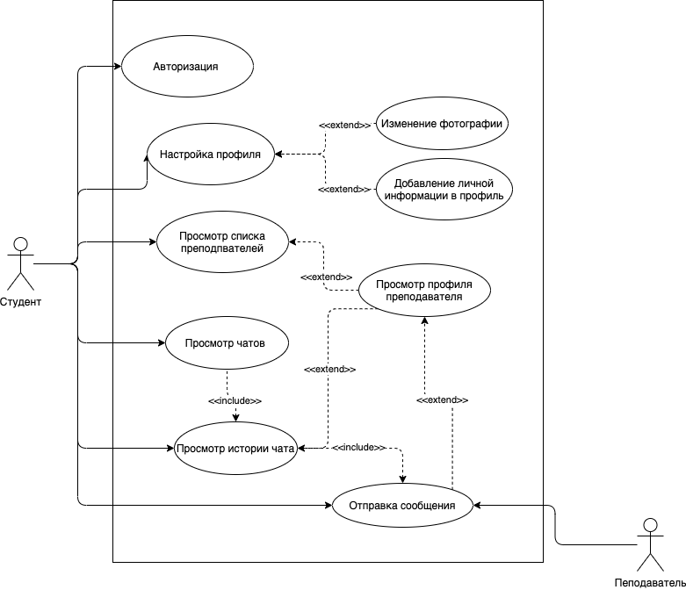

Рисунок 2.1 – Диаграмма USE CASE со стороны студента

На диаграмме отображен один actor – Студент. Пользователем является человек, имеющий учетную запись в системе СГУПС. Пользователю приложения предоставлены следующие возможности, описанные в таблице 2.1.

Таблица 2.1 – Описание диаграммы со стороны студента

|  |  |
| --- | --- |
| Название | Описание |
| Авторизация | Доступ к приложению доступен только при наличии учетной записи в системе. Для функционирования приложения необходимо ввести номер студенческого билета и пароль. |
| Настройка профиля | Есть возможность изменить фотографию профиля, а также дополнить профиль личной информацией (интересы, увлечение) |

Продолжение таблицы 2.1

|  |  |
| --- | --- |
| Просмотр списка преподавателей | В приложении будет отображаться список преподавателей, при этом есть возможность просмотреть профиль преподавателя и отправить ему сообщение. |
| Просмотр чатов | Можно просмотреть чаты, которые были ранее |
| Просмотр истории чата | Можно просмотреть историю сообщений с преподавателем. |
| Отправка сообщения | Есть возможность отправить сообщение преподавателю |

Диаграмма USE CASE со стороны преподавателя представлена на рисунке 2.2.

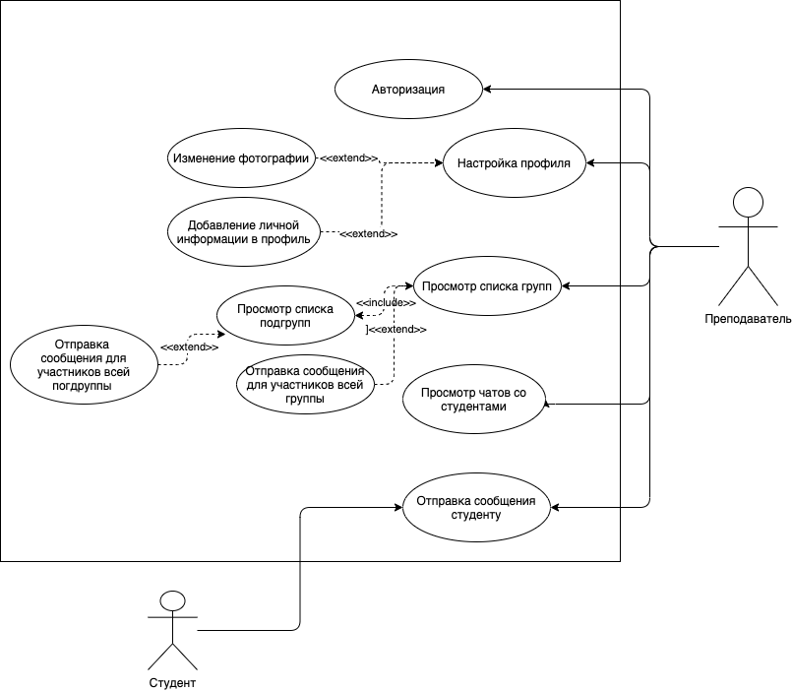

Рисунок 2.2 – Диаграмма USE CASE со стороны преподавателя

На диаграмме отображен один actor – преподаватель. Пользователем является человек, имеющий учетную запись в системе СГУПС. Пользователю приложения предоставлены следующие возможности, описанные в таблице 2.2.

Таблица 2.2 – Описание диаграммы со стороны преподавателя

|  |  |
| --- | --- |
| Название | Описание |
| Авторизация | Доступ к приложению доступен только при наличии учетной записи в системе. Для функционирования приложения необходимо ввести логин и пароль. |
| Настройка профиля | Есть возможность изменить фотографию профиля, а также дополнить профиль личной информацией (интересы, увлечение) |
| Просмотр списка групп | В приложении будет отображаться список групп и подгрупп, при этом есть возможность отправить сообщение всей группе или подгруппе. |
| Просмотр чатов со студентами | Можно просмотреть чаты, которые были ранее |
| Отправка сообщения | Есть возможность отправить сообщение студенту |

1. **Разработка и описание работы приложения**
   1. **Разработка интерфейса**

В ходе разработки приложения было реализовано шесть экранов:

* экран авторизации;
* экран с чатами;
* экран поиска собеседника;
* экран профиля;
* экран справочника;
* экран диалога.

Выделим основные пункты используемой графики.

Используемые цвета: Hex «9CADB8», Hex «E4E5E5», Hex «3F7DA5», Hex «FFFFFF»

Размеры шрифта: кнопки – 18, кнопки меню – 10, заголовки – 15, основной текст – 12.

Название шрифта: Roboto Light, Roboto Medium.

У кнопок и различных элементов имеется закругление: Corner radius = 10.

Размер полотна равен 375*812.

* + 1. **Разработка экрана авторизации**

Для реализации экрана авторизации были использованы такие элементы, как 2 textField (ввод логина и пароля) и button (кнопка для перехода на окно с чатами). Также, с помощью UIImageView, на данный экран добавлен логотип университета. Код программы представлен на рисунке 3.1, а сам экран – на рисунке 3.2.

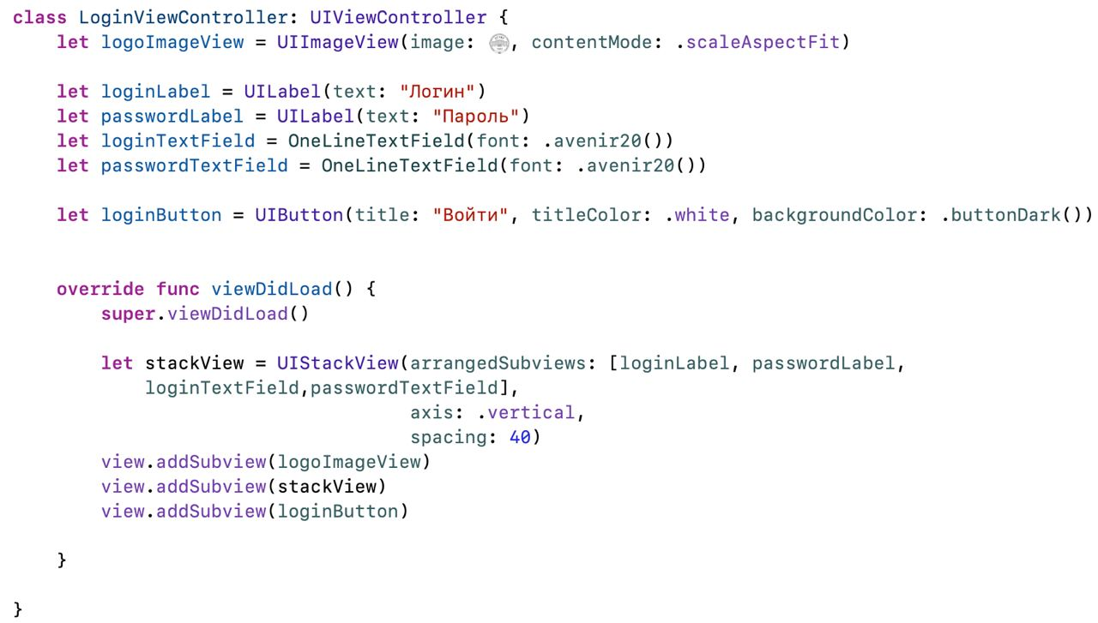

Рисунок 3.1 – Код программы реализации экрана авторизации

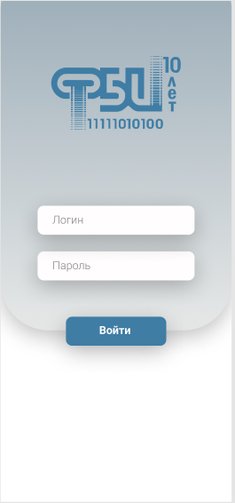

Рисунок 3.2 – Экран авторизации

После реализации данного экрана следует разработка меню приложения, которая будет описана в пункте 3.1.2.

* + 1. **Разработка меню TabBar**

В данный проект был добавлен компонент для реализации навигации по приложению с помощью таб-бара – UITabBarController. Контроллер представляет контейнер, управляющий интерфейсом выбора, который определяет, какой дочерний контроллер представления отображать.

С помощью функции generateNavigationController в TabBar были добавлены кнопки, которые состоят из иконки (image) и описания (title). Каждая кнопка осуществляет переход к определённому экрану приложения с помощью rootViewController , код представлен на рисунке 3.3.

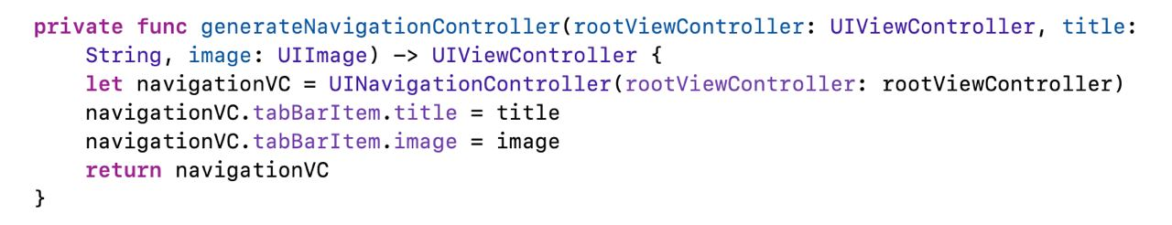

Рисунок 3.3 – Код функции generateNavigationController

Также, благодаря viewControllers кнопки меню отображаются горизонтально, друг за другом. Код представлен на рисунке 3.4, скриншот реализованного меню – на рисунке 3.5.

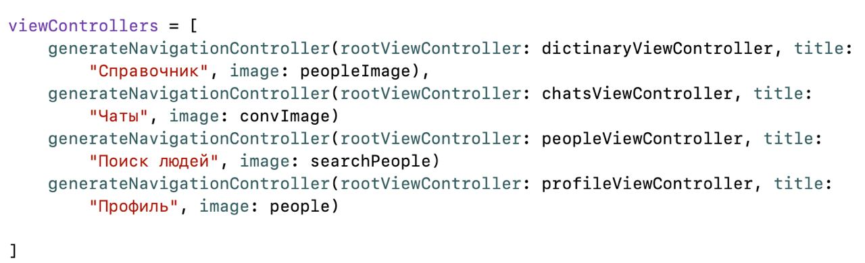

Рисунок 3.4 – viewControllers



Рисунок 3.5 – Реализованное меню

После разработки меню приложения был реализован экран поиска собеседника и экран чатов. Этапы реализации описаны в пункте 3.1.3.

* + 1. **Разработка экрана поиска собеседника и экрана с чатами**

При реализации экрана поиска собеседника был использован такой элемент, как SearchBar (для поиска нужного человека по имени, фамилии), также была создана Section, которая состоит из Group, которая в свою очередь включает в себя множество Item (пользователей, доступных для поиска). Код программы представлен на рисунке 3.6, а сам экран – на рисунке 3.7.



Рисунок 3.6 – Код программы реализации экрана авторизации

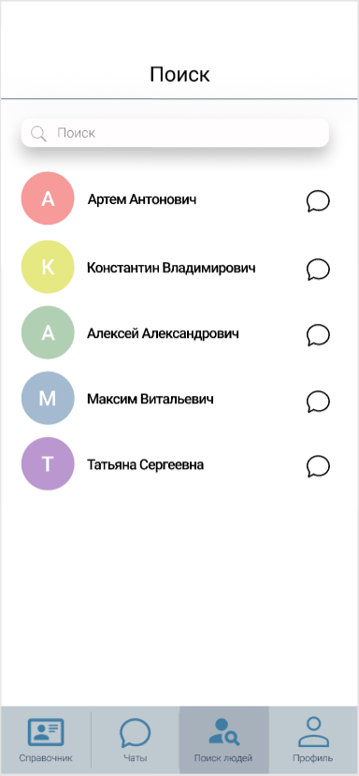

Рисунок 3.7 – Экран поиска собеседника

Реализация экрана с чатами происходит аналогичным образом, только в каждом Item отображается последнее сообщение пользователя и время отправки. Код программы представлен на рисунке 3.8, а сам экран – на рисунке 3.9.

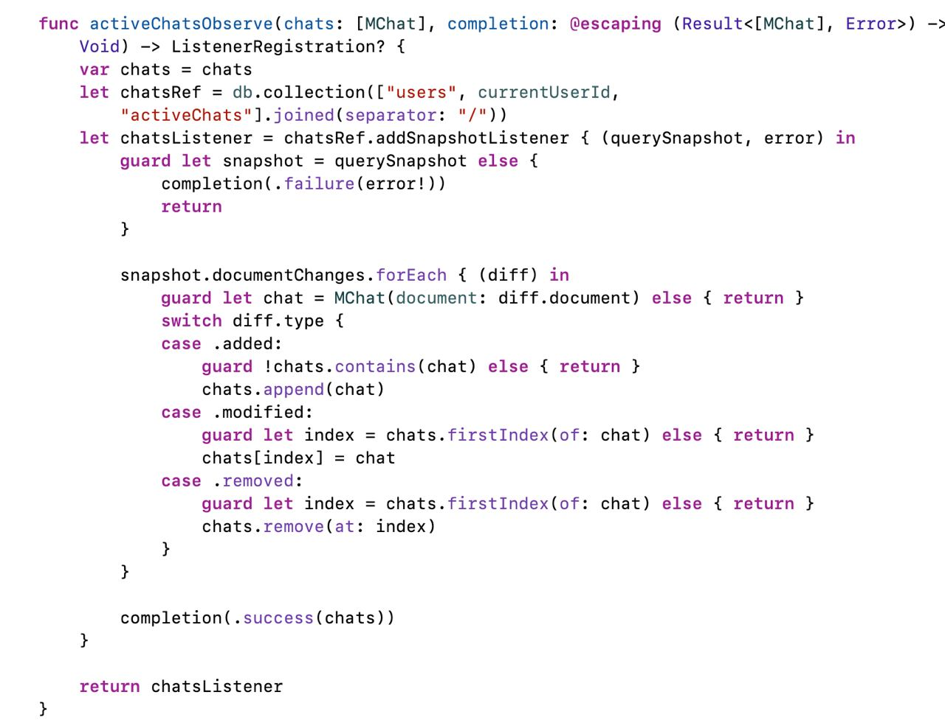

Рисунок 3.8 – Код реализации экрана с чатами

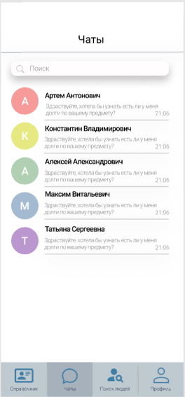

Рисунок 3.9 – Экран с чатами

Далее, в пункте 3.1.4 будут представлены этапы разработки экрана профиля.

* + 1. **Разработка экрана профиля**

Во время реализации экрана профиля был создан класс ProfileViewController(). В данный класс были добавлены такие элементы, как UIImage для отображения фото профиля, функция добавления изображения, которая описана в пункте 3.4, UILabel (ФИО, группа, кафедра, факультет, номер студенческого билета и так далее) данные которых берутся с уже имеющейся базы данных «users». Экран профиля представлен на рисунке 3.10.

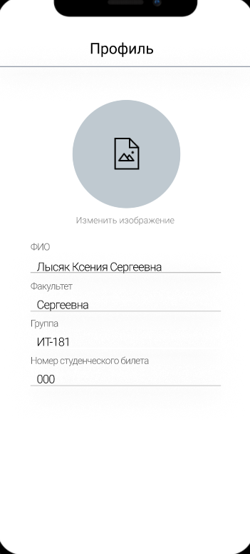

Рисунок 3.10 – Экран поиска собеседника

После успешной разработки экрана профиля будет реализован экран справочника. Этапы разработки представлены в пункте 3.1.5.

* + 1. **Разработка экрана справочника**

Для реализации экрана справочника был реализован выпадающий список, с помощью ленивой инициализации. Ленивая инициализация - это концепция, при которой инициализация (построение) переменной содержимого задерживается до ее первого использования. Первый доступ к такой переменной запускает инициализацию. Поскольку содержимое не создается до тех пор, пока переменная не будет использоваться (необходима), используя ленивые инициализированные переменные, можно сэкономить ресурсы. Экран представлен на рисунке 3.11.

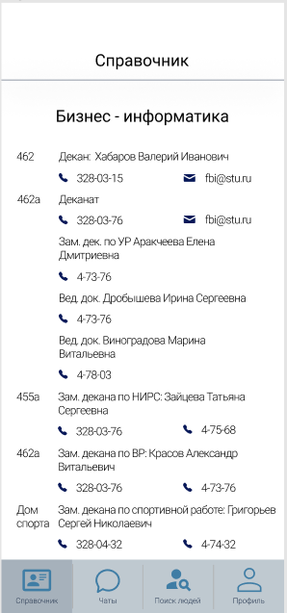

Рисунок 3.11 – Экран справочника

Вся информация, которая была использована для создания экрана справочника является общедоступной, следовательно, отсутствуют все личные данные преподавателей.

* + 1. **Разработка экрана диалога**

Для создания данного экрана была использована библиотека MessageKit. Благодаря MessageKit в Xcode создание красивого пользовательского интерфейса чата – довольно простой процесс.

Для реализации окна для ввода сообщения, добавления фото и кнопки отправки сообщения был создан TextField. Визуальная часть TextField прописана в классе ChatsViewController(). В функции configureMessageInputBar() были прописаны отступы, цвета и изображения, которые были использованы для кнопок отправки сообщения и добавления фото. Код данной функции представлен на рисунке 3.12, внешний вид TextField – на рисунке 3.13.

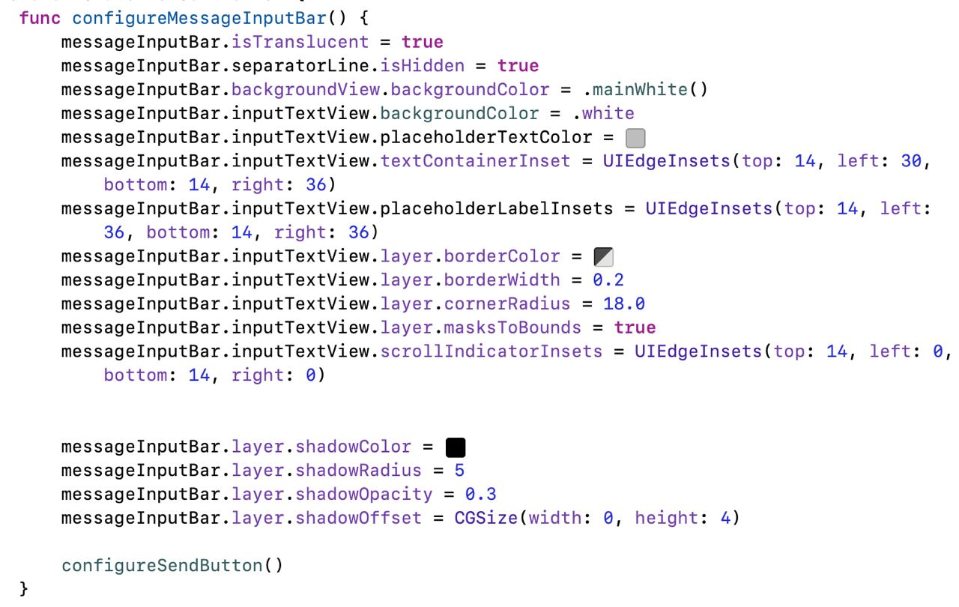

Рисунок 3.12 – Код функции configureMessageInputBar()



Рисунок 3.13 – Внешний вид TextField

Для реализации отступа между TextField и сообщением, был реализован протокол MessagesLayoutDelegate. Код представлен на рисунке 3.14.

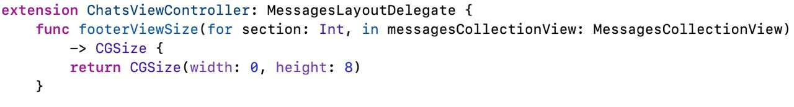

Рисунок 3.14 – Протокол MessagesLayoutDelegate

Также, для того, чтобы сообщения разных пользователей подсвечивались разным цветом и текст тоже менялся, была реализована функции backgroundColor() и textColor() соответственно. Каждая из этих функций возвращает функцию isFromCurrentSender(), в которой проверяется, какой пользователь отправил сообщение и присваивает ему соответствующий цвет и текста.

В MassegeKit при реализации чата по умолчанию рядом с диалоговым окном высвечивается аватар пользователя. Чтобы убрать ее, в функции configureAvatarView было прописано свойство avatarView.isHidden = true и в функции avatarSize возвращаем значение zero. Затем был вызван метод messageStyle, который отображает стиль сообщений, где возвращается стиль bubble. Все эти функции реализованы в протоколе MessagesDisplayDelegate, в соответствии с рисунком 3.15.

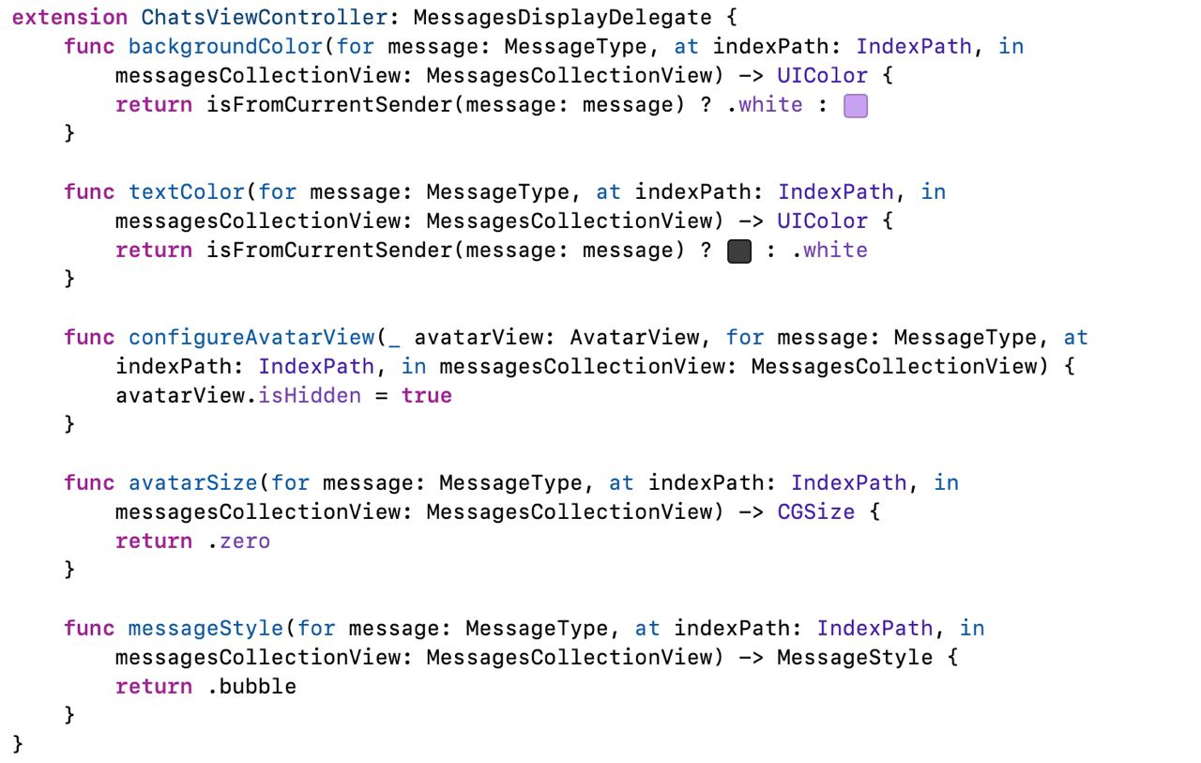

Рисунок 3.15 – Протокол MessagesDisplayDelegate

После разработки всех основных экранов приложения следует разработать серверную часть приложения и основной функционал.

* 1. **Составление базы данных и разработка серверной части**

Для авторизации пользователей, хранения данных о них и хранения больших данных (например, медиа файлы, документы) в данном приложении была использована платформа Firebase. Firebase позволяет легко и просто выполнять облачное хранилище мультимедиа и обеспечивает разработку приложений без использования сервера с помощью интегрированных облачных решений.

Для добавления в Firebase приложения, были выполнены следующие шаги:

1. Выполнена регистрация на сайте Firebase.google.com.
2. Создан новый проект, который был назван SSUWTchat, в соответствии с рисунком 3.16.

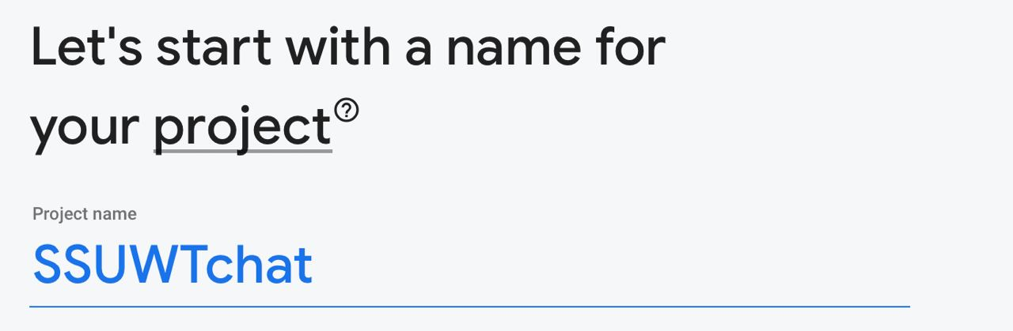 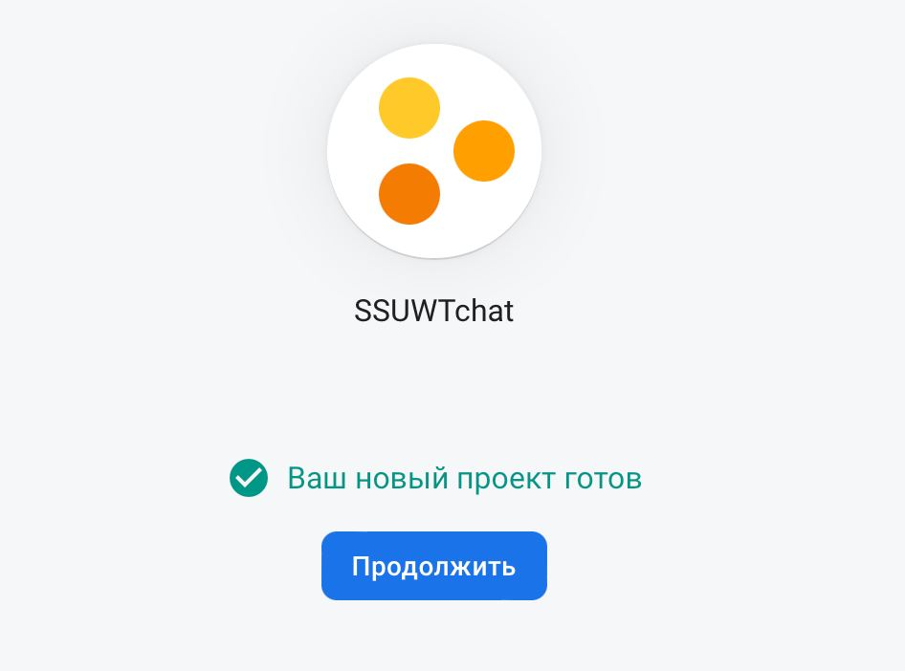

Рисунок 3.16 – Создание проекта

1. После создания проекта на информационной панели была выбрана платформа для разработки – iOS. Выполнена регистрация приложения «SSUWTchat» в сервисе Firebase. Регистрация представлена на рисунке 3.17. Идентификатор проекта был взят из корневой папки проекта приложения, в соответствии с рисунком 3.18.

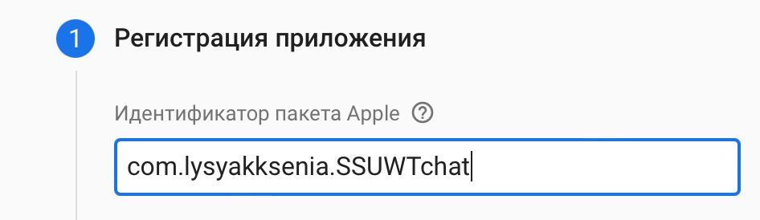

Рисунок 3.17 – Регистрация приложения

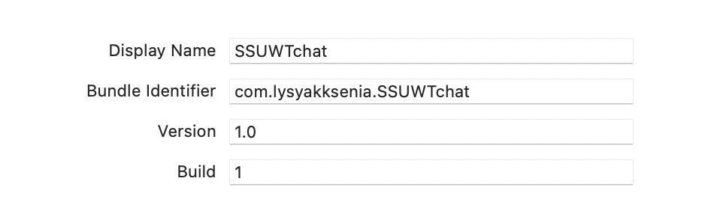

Рисунок 3.18 – Идентификатор проекта

1. После регистрации приложения, был загружен файл конфигурации «GoogleService-Info.plist», в соответствии с рисунком 3.19, который был перенесен в корневую папку приложения.

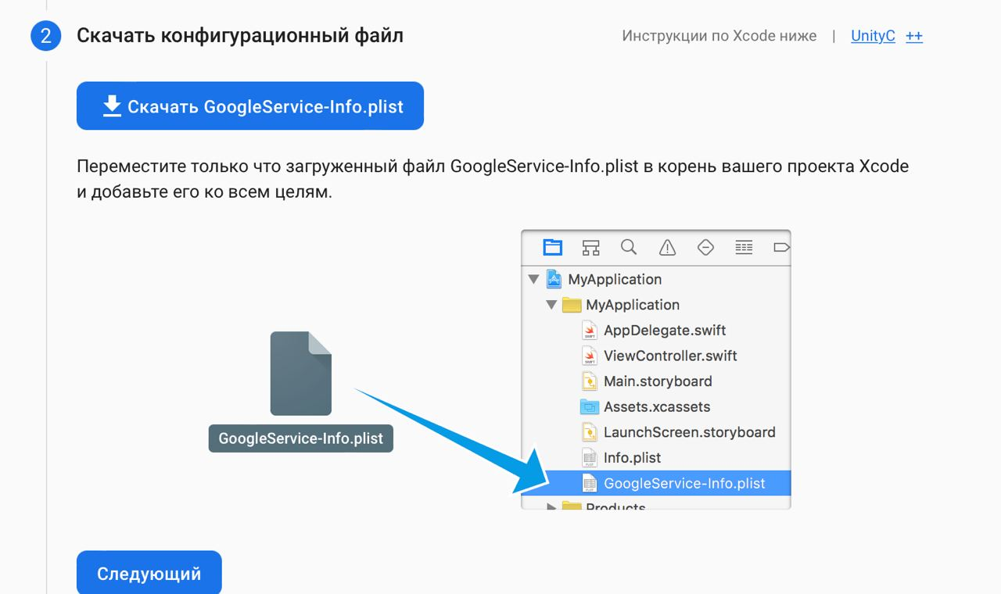

Рисунок 3.19 – Загрузка файла конфигурации «GoogleService-Info.plist»

1. Далее был добавлен набор средств для разработки ПО Firebase SDK, в который входит аутентификация, аналитика. Через командную строку был создан Podfile, в соответствии с рисунком 3.20. В данный файл были интегрированы pod, которые необходимы для нашего проекта: pod ‘Firebase/Analytics’, pod ‘Firebase/Auth’. Файл после интеграции можно увидеть на рисунке 3.21.

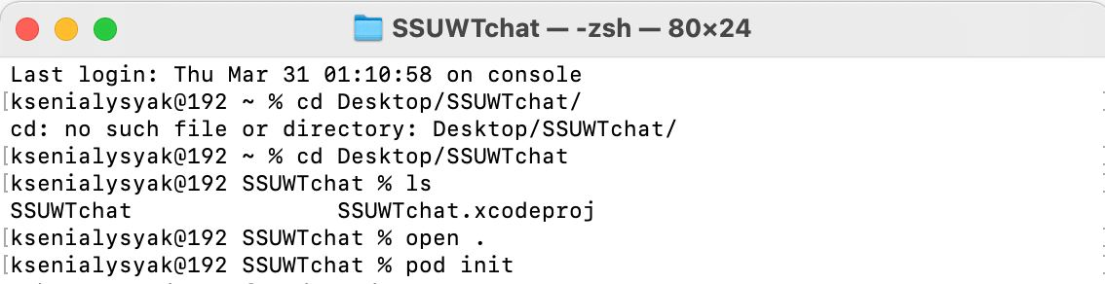

Рисунок 3.20 – Создание Podfile

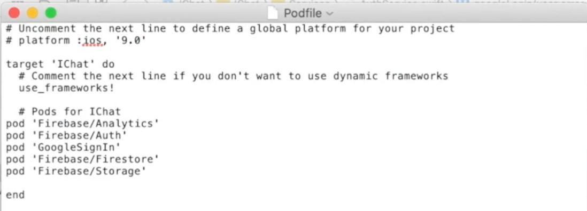

Рисунок 3.21 – Создание Podfile

1. Для того, чтобы приложение при запуске подключалось к Firebase, добавляем код инициализации в основной класс AppDelegate, в соответствии с рисунком 3.22.

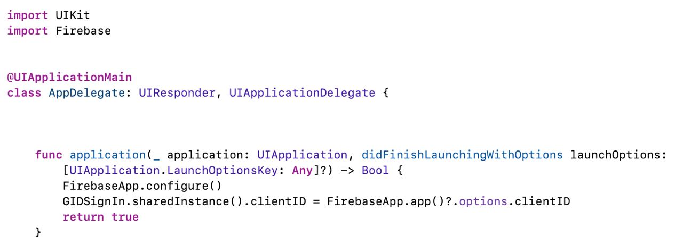

Рисунок 3.22 – Добавление кода инициализации

В данном пункте отчета были представлены этапы составления базы данных и разработки серверной части. Дальнейшая реализация будет связана с авторизацией пользователя и реализацией функционала экранов.

* 1. **Авторизация**

В реализованном приложении вход осуществляется только по имеющимся в базе данных логину и паролю пользователя. Поэтому для проверки корректности введенных данных были прописаны определенные методы.

В классе AuthService() мы проверяем введенный логин и пароль. После чего в расширении класса LoginViewController() в функции loginButtonTapped() мы прописываем, что в случае, если данные введены правильно, то пользователь входит в свой профиль. В противном случае программа выдает ошибку. Код программы представлен на рисунках 3.23, 3.24 соответственно.

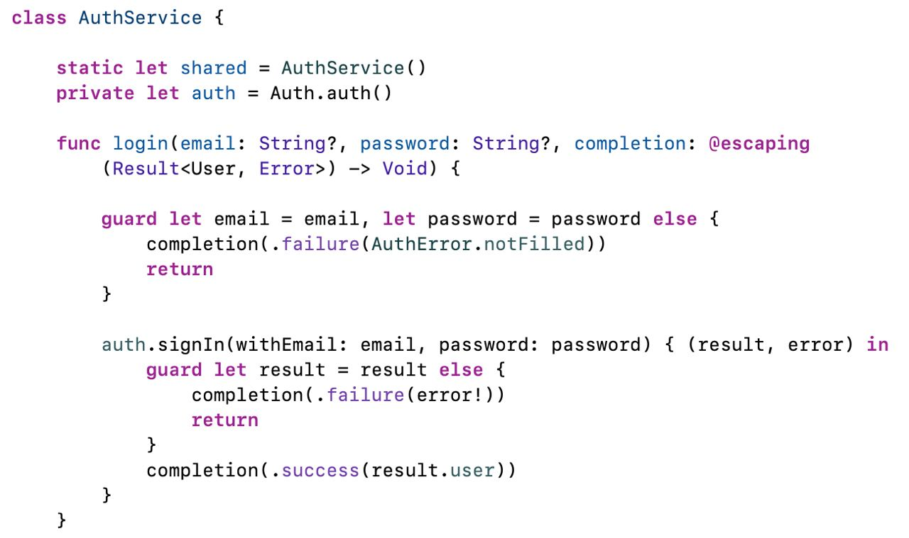

Рисунок 3.23 – Класс AuthService()

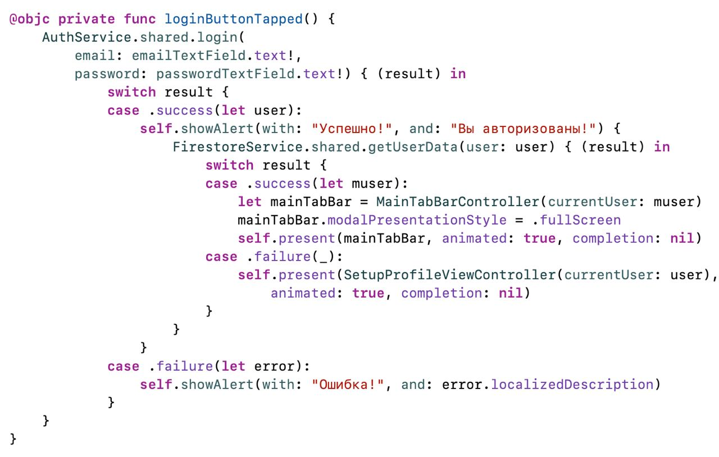

Рисунок 3.24 – Класс LoginViewController()

Данные пользователя мы заранее внесли в базу данных, создав таблицу users в Firestore Database. Каждая запись будет содержать 7 полей: ФИО, логин, группа, кафедра, факультет, пароль и личный идентификатор пользователя. Пример заполнения таблицы показан на рисунке 3.25.

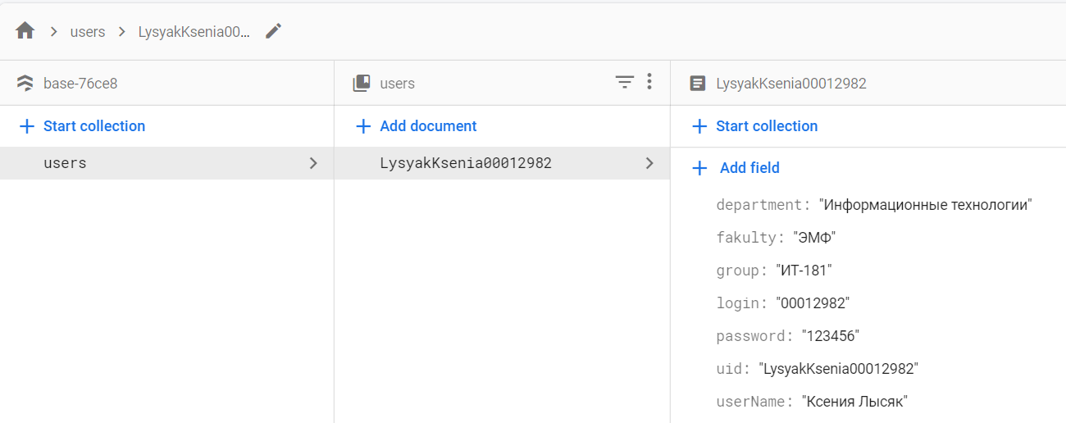

Рисунок 3.25 – Таблица users в Firestore Database

Приложение будет содержать только авторизацию пользователей, без регистрации, так как данная информационная система создается только для учеников и сотрудников СГУПС.

* 1. **Реализация функционала экранов**

При реализации экрана профиля была добавлена функция добавления фотографии пользователя. Добавление происходит с помощью созданной ранее базы данных. Firebase предоставляет удобное решение для хранения мультимедиа данных – Firebase Storage. Как раз там будут храниться аватары пользователя.

Так как ранее pod «Firebase/ Storage» был интегрирован в данный проект, рисунок 3.21, который позволяет подключиться к базе данных для хранения медиа файлов, то следующим шагом был прописан код для проверки добавления фотографии. Если пользователь загрузил фото, то оно передается в базу данных и теперь храниться там, иначе выводится ошибка. Код представлен на рисунке 3.26.

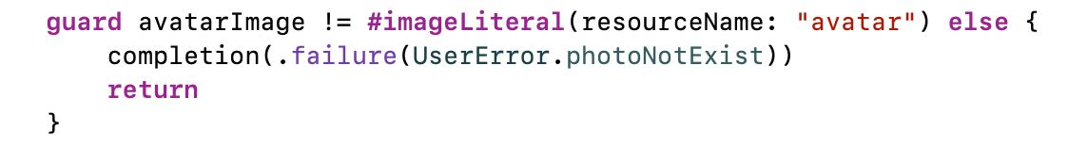

Рисунок 3.26 – Код для проверки добавления фотографии

Для доступа к папке в базе данных с медиа файлами «avatars» была указана ссылка на нее, код представлен на рисунке 3.27.

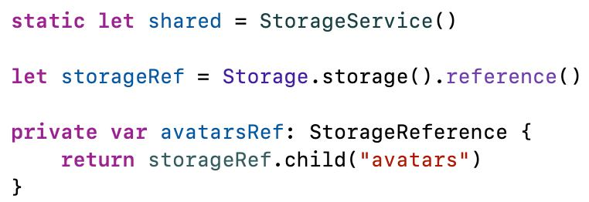

Рисунок 3.27 – Код для указания ссылки на БД с медиа файлами

Далее была прописана функция для добавления фотографии пользователя в свой профиль. Для этого также была прописана функция для сжатия фотографии и регулярное выражение для формата загруженного файла (можно использовать только «.jpeg» формат). Код функций представлен на рисунке 3.28.

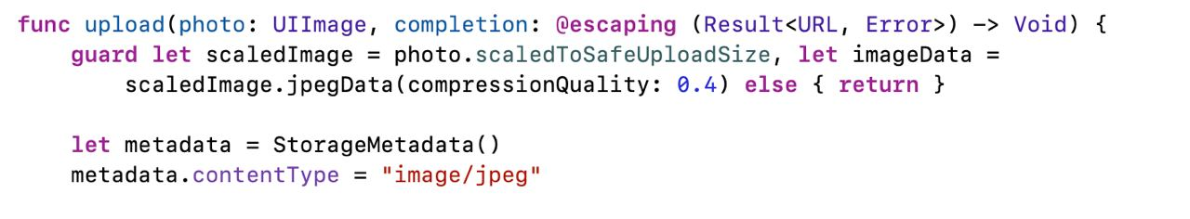

Рисунок 3.28 – Код для добавления фотографии пользователя в профиль

Следующим шагом была реализована функция выбора фотографии из галереи пользователя. Код и пример реализации добавления картинки из фотогалереи виртуального устройства представлен на рисунке 3.29.

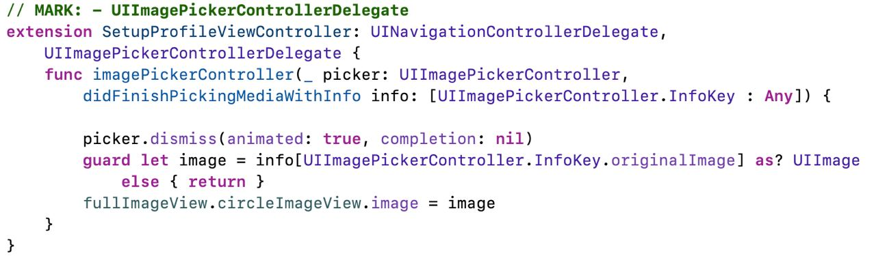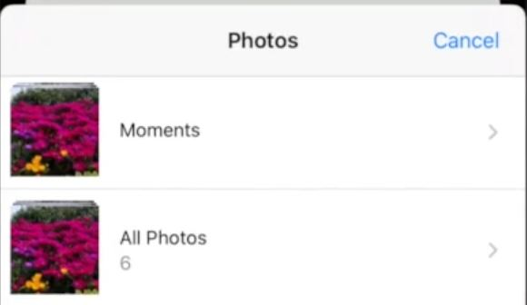

Рисунок 3.29 – Реализация функция выбора фотографии из галереи пользователя

Далее, в пункте 3.5 будут описаны этапы реализации функции обмена сообщениями между пользователями.

* 1. **Реализация функции обмена сообщениями между пользователями**

Все переписки пользователей хранятся в базе данных. Следовательно была прописана функции отправки сообщения sendMessage(). В этой функции мы достаем личный идентификатор пользователя и связываем его с ссылкой собеседника. В базе данных создается активный чат, в котором хранятся сообщения. Код функции представлен на рисунке 3.30.

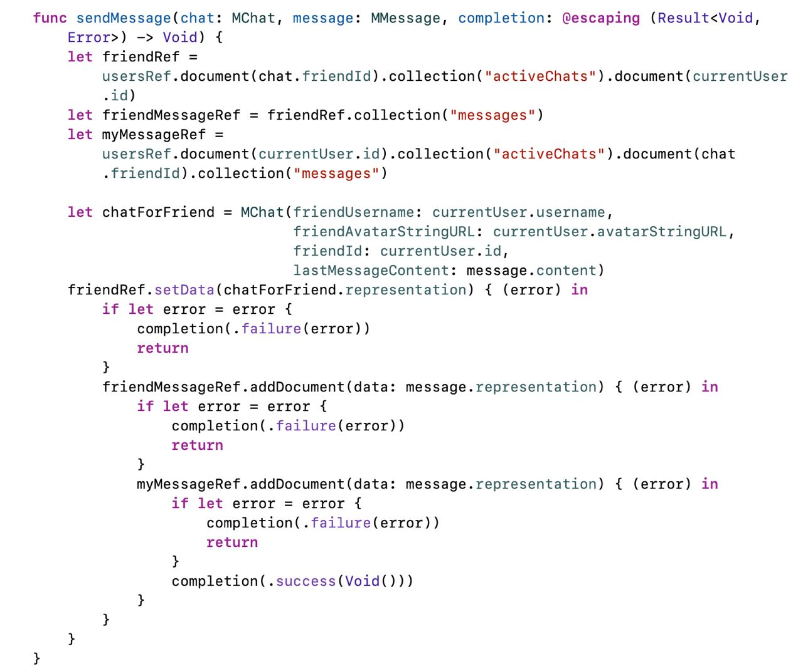

Рисунок 3.30 – Код для добавления фотографии пользователя в профиль

Весь функционал приложения был реализован. Далее, в пункте 3.6 будет описана работа приложения, а также проверка отказоустойчивости данной информационной системы.

* 1. **Руководство пользователя**

Интерфейс приложения представляет собой набор экранов, между которыми может переключаться пользователь.

При открытии приложения можно увидеть окно авторизации пользователя, где вводятся логин и пароль. Если данные введены верно, то открывается экран с чатами, где показаны активные диалоги с другими пользователями, отсортированные по дате отправления сообщений (более старые диалоги перемещаются вниз, а новые диалоги расположены сверху). В нижней строке меню расположены такие кнопки, как: справочник, поиск людей, профиль и чаты. Пользователь может переключаться между этими экранами.

При нажатии на кнопку «Справочник» открывается окно с информацией о факультете «Бизнес-информатика» (данные о деканате, контактные данные декана, заместителя декана и так далее).

При переходе на экран поиска людей, пользователь может найти среди списка пользователей нужного человека и написать ему сообщение.

Окно профиля позволяет увидеть актуальную информацию данного пользователя и с помощью кнопки «Техподдержка» есть возможность обратиться за помощью в случае различных неполадок.

Для работы нужно скачать приложение в App Store. У системы один разработчик, работа может происходить на многих телефонах одновременно.

### **3.6.1 Описание работы приложения**

Интерфейс приложения состоит из нескольких экранов, опишем функционал каждого экрана. При запуске приложения открывается окно авторизации. Это представлено на рисунке 3.31.



Рисунок 3.31 – Экран авторизации

Далее нужно ввести логин, пароль и нажать кнопку «Войти». После успешной авторизации откроется экран чатов, в нем можно посмотреть активные диалоги, открыть необходимый чат для отправки сообщения, либо переключиться на другой экран. Это представлено на рисунке 3.32.



Рисунок 3.32 – Экран чатов

Далее можно перейти на экран поиска людей. Введя в строку поиска ФИО нужного пользователя, система отсортирует все профили и выдаст нужный. Представлено на рисунке 3.33.



Рисунок 3.33 – Экран поиска людей

Следующий экран – профиль пользователя. Тут можно увидеть информацию и обратиться в поддержку, представлено на рисунке 3.34.

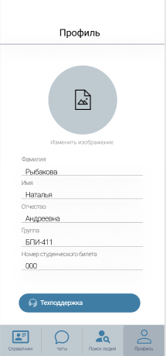

Рисунок 3.34 – Экран профиля

Последний доступный экран – справочник. Здесь можно посмотреть информацию о кафедре, узнать номер и кабинет деканата и так далее, это представлено на рисунке 3.35.



Рисунок 3.35 – Экран справочника

### **3.6.2 Аварийные ситуации**

При авторизации пользователя могут возникнуть ошибки. Если пользователь ввел неправильный логин – система выдаст ошибку о неверном логине, аналогично с паролем. На рисунке 3.36 представлена ошибка при неверно введенном логине.

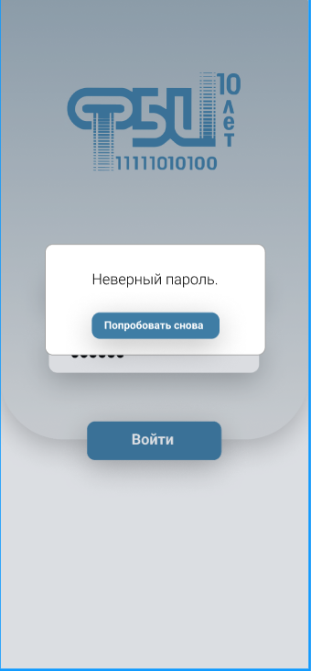

Рисунок 3.36 – Ошибка при неверно введенном логине

Далее, для успешной авторизации пользователя, нужно попробовать ввести логин или пароль снова.

# **ЗАКЛЮЧЕНИЕ**

В ходе выполнения данной выпускной квалификационной работы была проведена исследовательская работа, собрана и структурирована информация по различным мессенджерам, проведен анализ и выделены основные особенности и недостатки современных средств коммуникации.

На основе данного исследования, были составлены цели работы и спроектирована требуемая система, определен ее основной функционал и реализован интерфейс. Затем была реализована база данных, само приложение и составлен отчет по выполненной работе.

Результатом данной выпускной квалификационной работы служит разработанное мобильное приложение «Мессенджер для факультета «Бизнес-информатика» СГУПС». Информационная система позволяет пользователям, зарегистрированным в системе, эффективно взаимодействовать преподавателям и студентам, а также быстро находить нужный контакт пользователю по ФИО и узнавать рабочие номера телефонов, почту и даже кабинет нужного преподавателя, который есть справочнике. Это позволяет оптимизировать работу сотрудников и учащихся ФБИ.

Таким образом, основная цель и поставленные задачи данной дипломной работы были достигнуты.

Данный программный продукт является законченной его версией. Но, в случае необходимости, ее можно доработать и в дальнейшем вести единую базу данных для всех учащихся и сотрудников СГУПС.

# **СПИСОК ИСПОЛЬЗОВАННЫХ ИСТОЧНИКОВ**

1. Малашенко, А. В. Становление постиндустриальной цивилизации: от цифровизации до варварства: монография / А. В. Малашенко, Ю. А. Нисневич, А. В. Рябов. – Москва: Издательство Юрайт, 2022. – 212 с. – (Актуальные монографии). – ISBN 978–5–534– 11581–9. – Текст: электронный // Образовательная платформа Юрайт [сайт]. – URL: https://urait.ru/bcode/495867 (дата обращения: 06.05.2022).
2. Теоретический аспектов изучения мессенджер-коммуникации: Т. Клименко, Манукова Е.Ю., Д.В. Соколова; – Режим доступа: https://journ.bsu.edu.ru/vkr/2018/shimanskaya.pdf (дата обращения: 12.05.2022).
3. Официальный сайт Википедии [Электронный ресурс]. // Свободная интернет энциклопедия. – Режим доступа: https://ru.wikipedia (дата обращения: 12.05.2022).
4. Теории и практики PR-деятельности: Л.Г. Безумова, Ф.Ю. Вирин, Г.П. Бакулев и др. – Режим доступа: http://window.edu.ru/resource/918/74918/files/Bezumova_Osnovi_PRtehnologii.pdf (дата обращения: 14.05.2022).
5. Сайт статьи «Мессенджеры в России: цифры и тренды, весна 2017». – Режим доступа: https://br-analytics.ru/blog/messendzhery-vesna-2017/ (дата обращения: 15.05.2022).
6. Отраслевой доклад Федерального агентства по печати и массовым коммуникациям Интернет в России 2016 [Текст] / – М.: Издательство «Перо», 2016 – 41–45 с.
7. Swift или Python: плюсы и минусы [Электронный ресурс] – Режим доступа: https://swiftlab.ru (дата обращения: 21.05.2022).
8. Льюис, Ш., Данн М. Нативная разработка мобильных приложений / Льюис Ш. , Данн М. , пер. с англ. А. Н. Киселева. - Москва: ДМК Пресс, 2020. – 376 с. – ISBN 978–5–97060–845–6. – Текст: электронный // ЭБС «Консультант студента»: [сайт]. – URL : https://[www.studentlibrary.ru/book/ISBN9785970608456.html](http://www.studentlibrary.ru/book/ISBN9785970608456.html) (дата обращения: 26.05.2022).
9. Безумова Л.Г. Основы PR технологий: курс лекций. [Текст] / А.Амзин // – М.: Издательство Санкт-Петербург, 2018. – 149 с.
10. Макаров В.В., Сторожева Е.Н., Преимущества и перспективы развития мессенджеров в РФ [Текст] / Макаров В.В., Сторожева Е.Н.// Научные исследования и разработки в эпоху глобализации: сборник статей междуран. науч– практ. конф. – Уфа: ООО «Аэтерна», 2017 – 120-124 с.
11. П.В. Колозариди, «Мессенджеры в городской среде: гибридные формы и новые практики» – Режим доступа: https://cyberleninka.ru/article/n/messendzhery-v-gorodskoy-srede-gibridnye-formy-i-novye-praktiki (дата обращения: 26.05.2022).
12. Срини, Джанарсанам Практическое руководство по разработке чат-интерфейсов / Срини Джанарсанам, пер. с англ. М. Райтман. – Москва: ДМК Пресс, 2019. – 340 с. – ISBN 978–5–97060–542–4. – Текст: электронный // ЭБС «Консультант студента»: [сайт]. – URL : https://[www.studentlibrary.ru/book/ISBN9785970605424.html](http://www.studentlibrary.ru/book/ISBN9785970605424.html) (дата обращения: 06.06.2022).
13. Черников, В. Н. Разработка мобильных приложений на C# для iOS и Android / Черников В. Н. – Москва: ДМК Пресс, 2020. – 188 с. – ISBN 978–5–97060–805–0. – Текст: электронный // ЭБС «Консультант студента»: [сайт]. – URL : https://[www.studentlibrary.ru/book/ISBN9785970608050.html](http://www.studentlibrary.ru/book/ISBN9785970608050.html) (дата обращения: 06.06.2022).
14. Альтернативная коммуникация: обзор корпоративных мессенджеров [Электронный ресурс]. // ICT-Online. – Режим доступа: http://www/ict-online.ru/news/n119552 (дата обращения: 06.06.2022).
15. Джуринский, А. Н. Высшее образование в современном мире: тренды и проблемы / Джуринский А. Н. – Москва: Прометей, 2017. – 186 с. (Монографические исследования: педагогика) – ISBN 978–5–906879–24-0. – Текст: электронный // ЭБС «Консультант студента»: [сайт]. – URL : https://[www.studentlibrary.ru/book/ISBN9785906879240.html](http://www.studentlibrary.ru/book/ISBN9785906879240.html) (дата обращения: 06.06.2022).